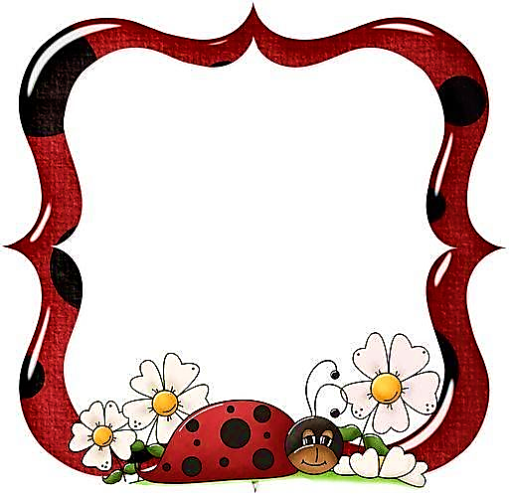

**Pochvalný list**

**.............................**

**Trieda: Lienočky**

**Pani učiteľky: M. Hudáková**

**Z. Simoníková**